Пчелка
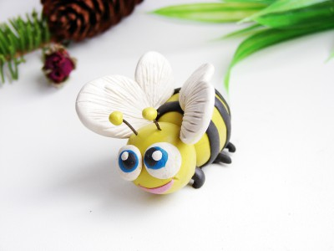
Пчелы – это трудолюбивые удивительные насекомые. На протяжении всего дня они заняты важной работой – собирают сладкий нектар и опыляют множество растений.
Для лепки пчелы понадобится:
пластилин;
несколько удобных стеков;
зубочистка (для создания каркаса);
отрезок тоненькой проволоки (для создания усиков).
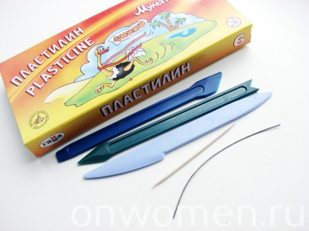
Как сделать пчелу из пластилина
Шаг 1. Возьмите один целый брусок желтого пластилина разомните его и придайте пластичной массе форму валика. Затем поделите его на две части – большую и маленькую. Тот кусочек, который получился меньшего размера,
пойдет на создание головы насекомого, а большой – на туловище.
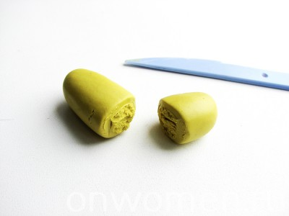
Шаг 2. Скатайте обе детали в шарики. Затем большому шарику придаете вытянутую форму. Вставляете в заготовку туловища зубочистку и присоединяете голову.
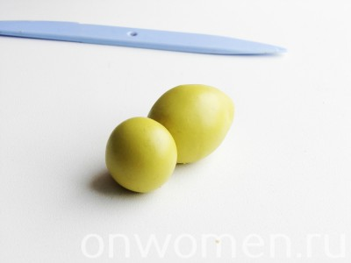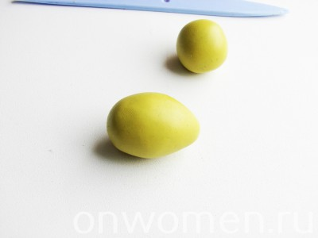
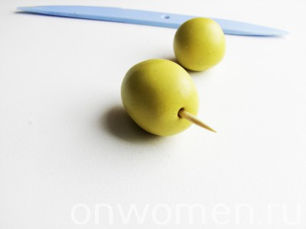
Шаг 3. Из белого, синего и черного оттенка пластилина создайте пару глаз. Слепите лепешки вышеуказанных оттенков и соедините их вместе.
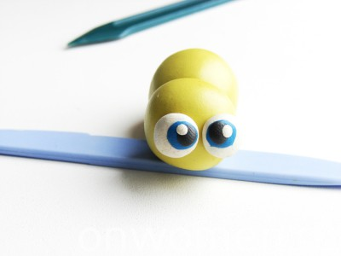
Шаг 4. Приклейте их к голове пчелы. Затем из тонкой розовой полоски сделайте улыбку

.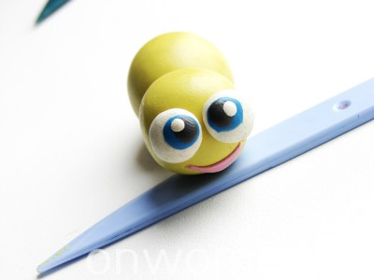
Шаг 5. Разрежьте отрезок приготовленной проволоки на две части – это будут усики. Воткните их в верхнюю часть головы, над глазками. На их кончики присоедините маленькие желтые шарики.
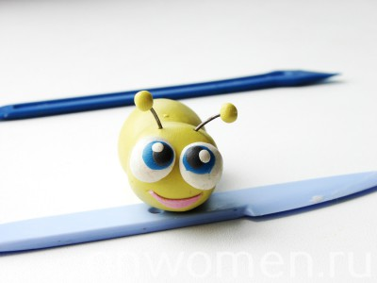
Шаг 6. Теперь приготовьте три черных колбаски. Приклеивайте их туловищу и аккуратно расплющивайте, чтобы получились широкие полоски.
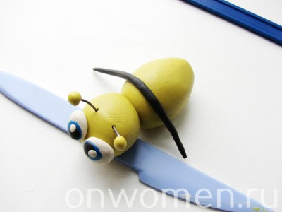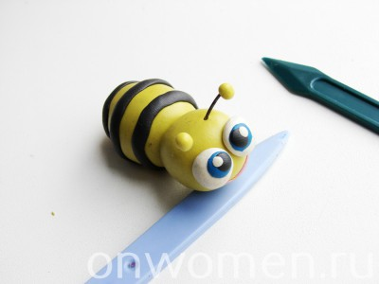

Также из черного пластилина слепите миниатюрное жало и расположите его на кончике туловища
.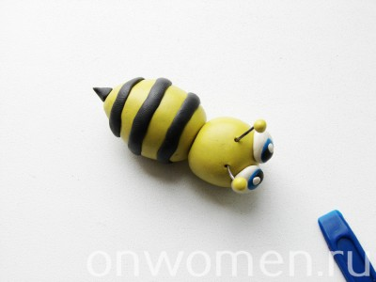
Шаг 7. Для лепки крыльев приготовьте белый кусочек массы. Размелите ее на два больших и два маленьких кусочка. Придайте им форму плоских капелек. Соедините вместе маленькие заготовки с большими.
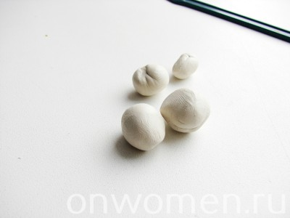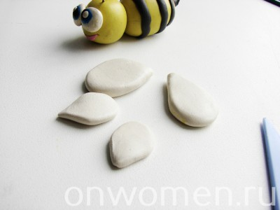

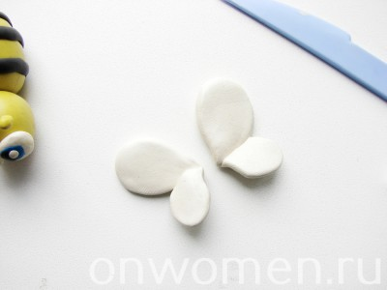
В область стыка воткните отрезок проволоки. Расположите заготовки крыльев на туловище пчелы. Стеком или шпажкой прорисуйте прожилки на крыльях.
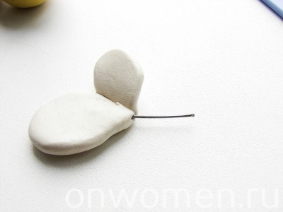

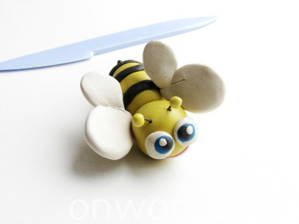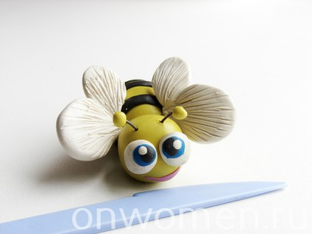

Шаг 8. И завершающий этап в лепке данного насекомого – создание лапок. Из черного пластилина скатайте три колбаски. Согните их как показано на фото.
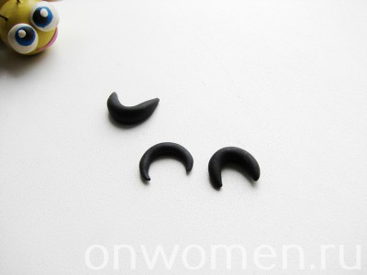
Отправьте детали на некоторое время в прохладное место. Затем присоедините к донышку полосатого туловища.
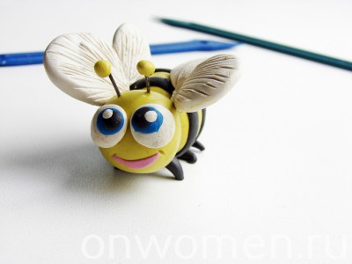
Вот и все, пластилиновая пчела готова!
